ČITANJE S RAZUMIJEVANJEM

Znatiželjni mrav

Jedan je mali mrav bio strašno znatiželjan. Livada na kojoj je živio bila mu je već dobro poznata i želio je vidjeti nešto novo. No bilo mu je strogo zabranjeno napuštati cvijeće, travke i ostale mrave s kojima je živio.
- Stalno samo na našoj livadi. Kada ću vidjeti ostali svijet? – pitao je mamu.
- Što ćemo tamo? – odgovorila je ona. – Ovdje je ljepše nego u svijetu.
- Pazi dobro, sine! – strogo je rekao tata. – Ti si samo mali mrav koji bi se
izgubio u nepoznatom, travnatom svijetu.
On nije bio zadovoljan odgovorom pa se povukao na svoj omiljeni cvjetić. Prepustio se maštanju i zadrijemao. Tada se odnekuda stvorila plavokosa djevojčica i ubrala cvijet na kojem se nalazio mravić. Odnijela ga je svojoj kući.
Čega tu sve nije bilo! Sve je bilo novo i sasvim drugačije od njegove livade. Mali je mrav mogao istraživati novi svijet do mile volje. Stekao je i nove prijatelje. Najdraži su mu bili plišani medvjedić i lutka Barbi.
Ali navečer, kada je trebalo krenuti na počinak, on se rastužio. – Gdje ću spavati? – pitao je.
Nigdje nije vidio travku koja bi ga uljuljala u san. Nije niti čuo ptice koje bi mu pjevale uspavanku.
- Mama! – zaplakao je i probudio se. Tu na njegovoj livadi sunce je toplo sjalo i rosa pozivala na umivanje. Bio je sretan što je sve bio samo san. Još je jednom protrljao oči i rekao mami i tati:
- Bili ste u pravu. Kod kuće je ipak najljepše.

Đurđica Stuhlreiter

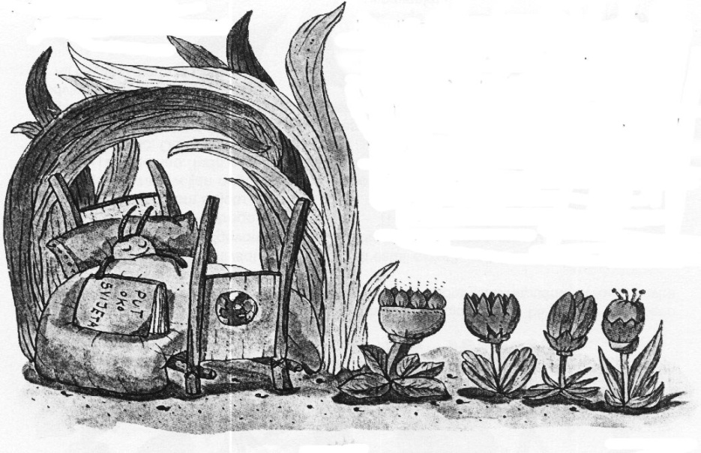
Pažljivo pročitaj priču Znatiželji mrav, a zatim riješi zadatke!!!!

- Jedan je mali mrav bio strašno :
a) mršav b) znatiželjan c) gladan.

- Mrav je živio na ______________ .

3. Mrav je želio vidjeti
nešto : a) bijelo
b) novo
c) veliko.
Zašto?____________
_______________________________________________________________

4. » Mali mrav se povukao na svoj omiljeni cvjetić.» Ta rečenica znači da
je mali mrav otišao na _________________________________________ .

5. Tko je mrava odnio svojoj kući ?
_________________________________________________________ .

6. Mravu su u novom svijetu najdraži prijatelji bili __________________
____________________________________ .

7. Mali mrav se rastužio kad je trebalo ići: a) spavati, b) gledati televiziju.
c) igrati se .

8. Zbog čega se mrav rastužio prije odlaska na počinak ? ________________
____________________________________________________________

9. Mrav je na kraju priče bio sretan. Zašto ? ____________________________
_____________________________________________________________

10. Prepiši posljednju rečenicu iz priče. ________________________________
______________________________________________________________

Što je mrav shvatio na kraju ?
______________________________________________________________
______________________________________________________________

11. Koja bi bila pouka ove priče ?
____________________________________________________________
____________________________________________________________

12.
Kako bismo mogli nazvati ljude koji vole upoznavati i
istraživati nepoznate ljude i krajeve ?

- zabavljači
- istraživači
- planinari

Ime i prezime: _______________________________ Ocjena: _____

